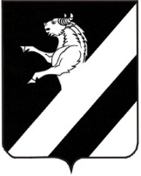

**Горный сельский Совет депутатов**

**Ачинского района**

**Красноярского края**

**РЕШЕНИЕ**

**05.10.2020 № 3-11Р**

**О внесении изменений в решение от 17.09.2020 №2-5Р**

**«О формировании конкурсной комиссии**

**по отбору кандидатур на должность**

**Главы Горного сельсовета Ачинского района»**

Руководствуясь статьями 20,24 Устава Горного сельсовета , Горный сельский Совет депутатов РЕШИЛ:

1. Внести в приложение к решению от 17.09.2020 №2-5Р «О формировании конкурсной комиссии по отбору кандидатур на должность Главы Горного сельсовета Ачинского района» следующие изменения:

- строку 3 таблицы изложить в следующей редакции:

|  |  |  |  |
| --- | --- | --- | --- |
| 3 | Боровцова Тамара Андреевна | 30.07.1955 | Заместитель главы сельсовета |

2. Решение вступает в силу после подписания.

Председатель сельского Совета Глава Горного сельсовета

депутатов

А.Н.Подковырина С.М.Мельниченко